设计思维工作坊

设计思维不同于传统的工业产品设计，站在全新的角度进行思考，带来系统性的改变，从而取得极具创意的成果。设计工作坊将帮助参与者建立新的思维模式，应用设计思维的流程和工具，以全新的理念和实践进行产品或服务的设计。
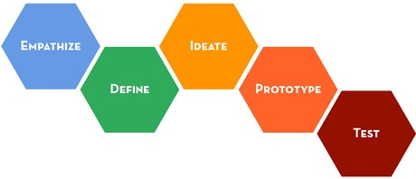

物料准备：白纸板、大白纸、A4纸、马克笔、彩色笔、报事贴、美纹胶、乐高玩具

流程：
0热身活动：创新中的人
1设计思维是什么？
不同于传统的新思维
设计思维怎样做
互动：钱包设计
选定我们的主题

2 共情的开始（Empathize）
了解你的客户
引导活动：客户之像
精确定位客户群体，并概括客户的总体特征及需求


总结：转换视角，从“客户”角度入手，确立思考方向

3 明确定义（Define）
重新定义客户的需求
要素之辨
引导活动：莫斯科条状图（必须有的，应该有的，可以有的，想要但得不到的）
通过对不同要素的分析，寻找发展方向

引导活动：洞见之窗
在不同窗格中写下关注领域，形成使命宣言
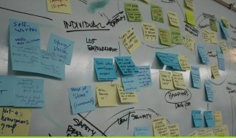

总结：将客户的需求重新建构，为后续活动明确方向
4 激发想法（Ideate）
激发想法的工具：
- 概念抽离
- SCAMPER
- 强制关联
引导活动：客户体验之旅
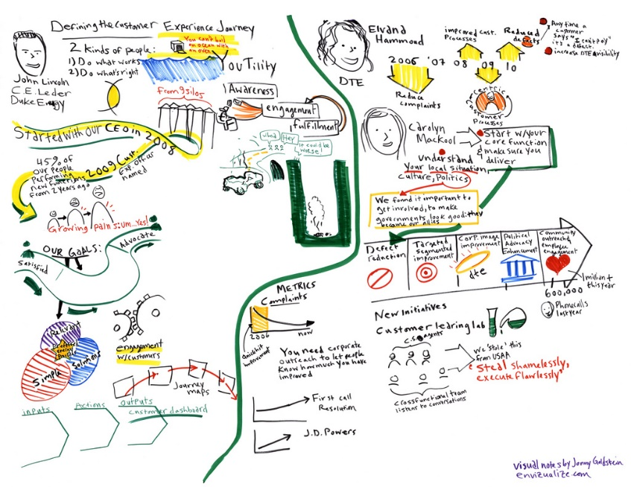
围绕对客户需求和行为的分析，分组尝试提出解决方案，并以漫画形式展现。

总结：激发创意，寻找不同的观点，通过对创意的发散和收敛，确定产品实现的框架

5 建立原型与测试（Prototype and Test）
引导活动：乐高搭建原型
使用乐高玩具呈现解决方案或产品的原型，并进行分享与反思

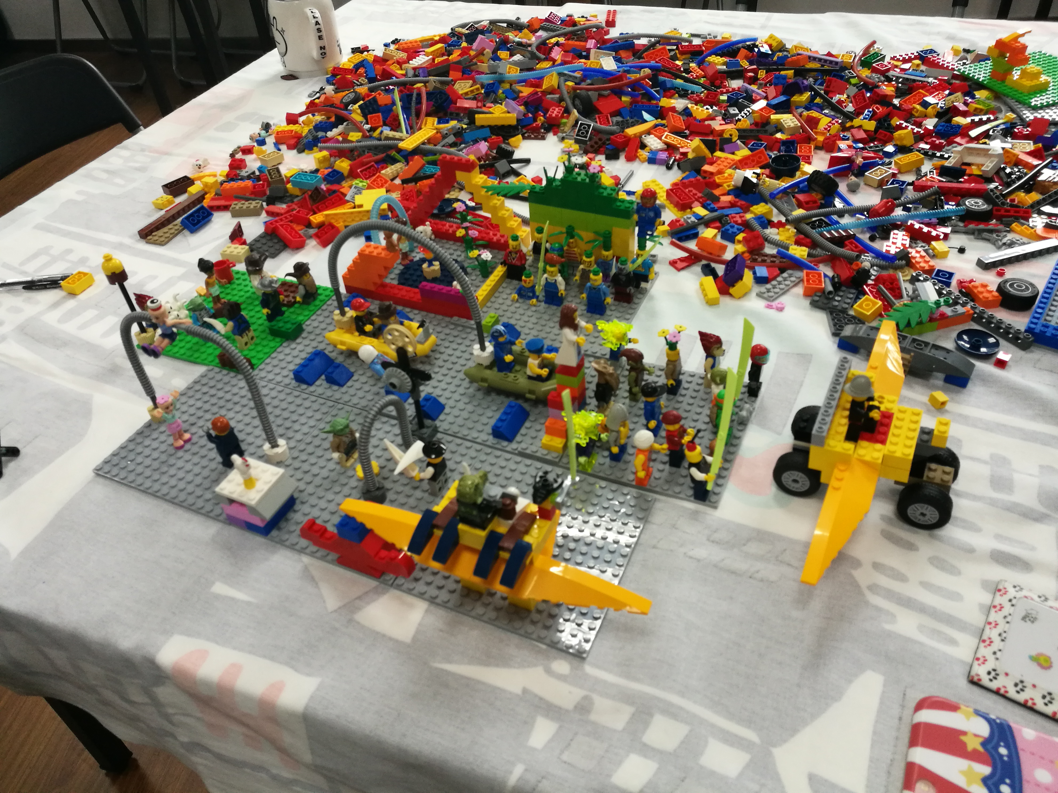

引导活动：外来者的眼睛
小组间提出挑战，以检验原型中存在的漏洞和缺陷
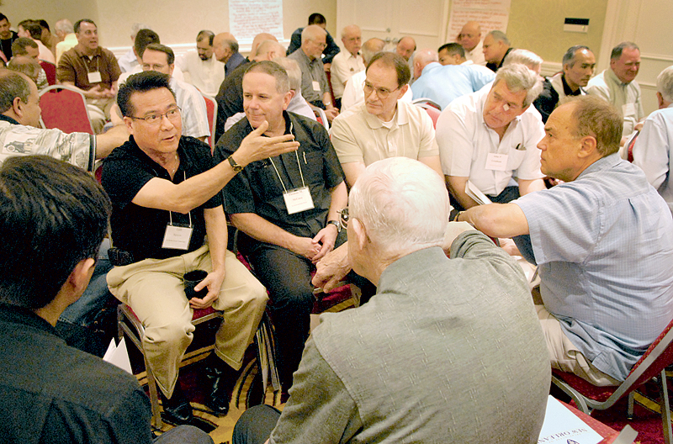
6 总结
世界咖啡：收获盘点
